Методические рекомендации для органов местного самоуправления по доведению до иностранных граждан норм законодательства Российской Федерации, устанавливающих ответственность за участие и содействие террористической деятельности

Цель методических рекомендаций

Недопущение вовлечения иностранных граждан в террористическую деятельность

Организация работы по разъяснению сущности терроризма и его крайней общественной опасности, доведение норм законодательства Российской Федерации, устанавливающих ответственность за преступления террористической направленности

Рекомендации подготовленны аппаратом Антитеррористической комиссии в Республике Коми

Содержание

1. Организация профилактической работы 5
2. Основы законодательства, устанавливающего ответственность за участие и содействие террористической деятельности 7
2.1. Что такое терроризм? 7
2.2. Уголовная ответственность, предусмотренная за участие и содействие террористической деятельности 9
Статья 205. Террористический акт 10
Статья 205.1. Содействие террористической деятельности 12
Статья 205.2. Публичные призывы к осуществлению террористической деятельности, публичное оправдание терроризма или пропаганда терроризма 15
Статья 205.3. Прохождение обучения в целях осуществления террористической деятельности 17
Статья 205.4. Организация террористического сообщества и участие в нем 18
Статья 205.5. Организация деятельности террористической организации и участие в деятельности такой организации 19
Статья 205.6. Несообщение о преступлении 20
Статья 208. Организация незаконного вооруженного формирования или участие в нем 20
Статья 211. Угон судна воздушного или водного транспорта либо железнодорожного подвижного состава 21
Статья 277. Посягательство на жизнь государственного или общественного деятеля 22
Статья 278. Насильственный захват власти или насильственное удержание власти 22
Статья 279. Вооруженный мятеж 22
Статья 360. Нападение на лиц или учреждения, которые пользуются международной защитой 23
3. Список номеров телефонов правоохранительных органов и органов безопасности 24

1. Организация профилактической работы

Одним из главных угрозообразующих факторов в области противодействия терроризму на территории Республики Коми является возможность въезда на территорию республики из стран Центрально - Азиатского региона, прежде всего, по каналам трудовой миграции, эмиссаров МТО и приверженцев радикальных течений ислама с целью распространения террористических идей среди соотечественников, их вербовки, подготовки и совершения терактов

С целью профилактики распространения террористических идей среди иностранных граждан, их вербовки, подготовки и совершения терактов на региональном и муниципальном уровнях в рамках деятельности антитеррористических комиссий принимается ряд мер.
На муниципальном уровне целесообразно:
- Организовывать взаимодействие с работодателями, имеющими в штате иностранных граждан или трудовых мигрантов, а также привлекающими лиц для работы вахтовым методом;
- С использованием ресурса АТК МО и работодателей проводить профилактические мероприятия по разъяснению сущности терроризма и его крайней общественной опасности, ответственности за преступления террористической направленности 1 раз в полугодие, если не получены иные распоряжения в указанной области.
При проведении профилактических мероприятий рекомендуется использовать информационные материалы (памятки, видеоролики):
- Национального Антитеррористического комитета;
- Национального центра информационного противодействия терроризму и экстремизму в образовательной среде и сети Интернет;
- аппарата Антитеррористической комиссии в Республике Коми (в том числе, главу 2 данных методических рекомендаций).

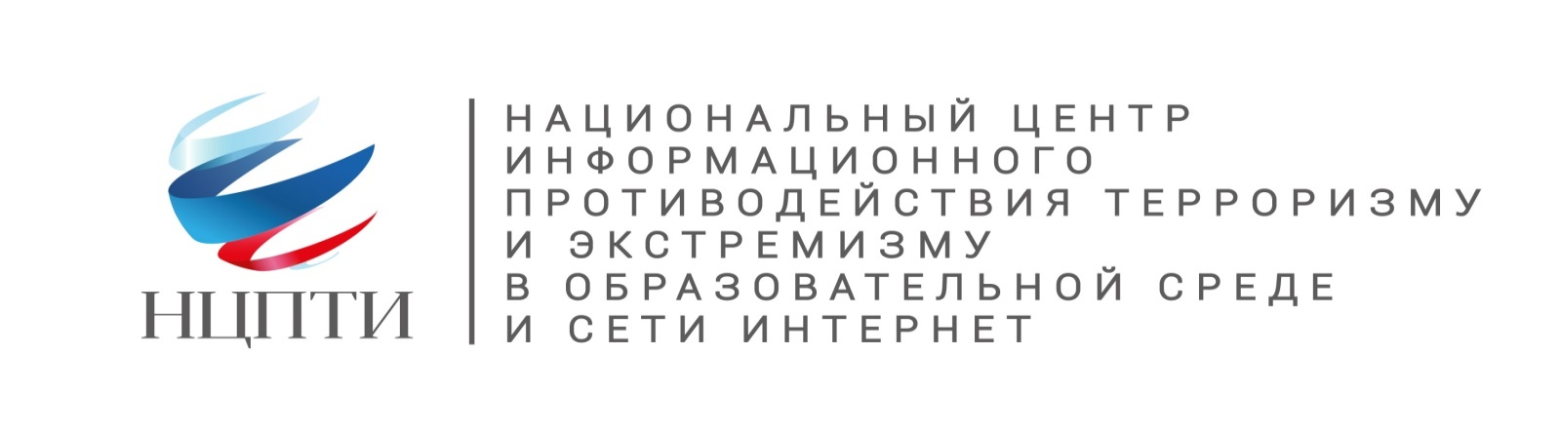
Официальный сайт – https://gochs.rkomi.ru/deyatelnost-komiteta/antiterroristicheskaya-deyatelnost
Официальный сайт – https://ncpti.su/
Группа в социальной сети Вконтакте – https://vk.com/ncpti_rnd
Официальный сайт – http://nac.gov.ru/
Группа в социальной сети Вконтакте – https://vk.com/nakgov

2. Основы законодательства, устанавливающего ответственность за участие и содействие террористической деятельности

2.1. Что такое терроризм?

В соответствии с Федеральным законом «О противодействии терроризму» от 06.03.2006 № 35-ФЗ, терроризмом признается идеология насилия и практика воздействия на принятие решения органами государственной власти, органами местного самоуправления или международными организациями, связанные с устрашением населения и (или) иными формами противоправных насильственных действий, таких, как причинение значительного материального ущерба, либо наступление иных тяжких последствий.

Террористическая деятельность включает в себя:
1) организацию, планирование, подготовку, финансирование и реализацию террористического акта;
2) подстрекательство к террористическому акту;
3) организацию незаконного вооруженного формирования, преступного сообщества (преступной организации), организованной группы для реализации террористического акта, а равно участие в такой структуре;
4) вербовку, вооружение, обучение и использование террористов;
5) информационное или иное пособничество в планировании, подготовке или реализации террористического акта;
6) пропаганду идей терроризма, распространение материалов или информации, призывающих к осуществлению террористической деятельности либо обосновывающих или оправдывающих необходимость осуществления такой деятельности;
7) террористический акт – совершение взрыва, поджога или иных действий, устрашающих население и создающих опасность гибели человека, причинения значительного имущественного ущерба либо наступления иных тяжких последствий, в целях дестабилизации деятельности органов власти или международных организаций либо воздействия на принятие ими решений, а также угроза совершения указанных действий в тех же целях.

2.2. Уголовная ответственность, предусмотренная за участие и содействие террористической деятельности

В главе «Преступления против общественной безопасности» уголовного кодекса Российской Федерации представлены статьи, предусматривающие уголовную ответственность за совершение преступлений террористического характера.

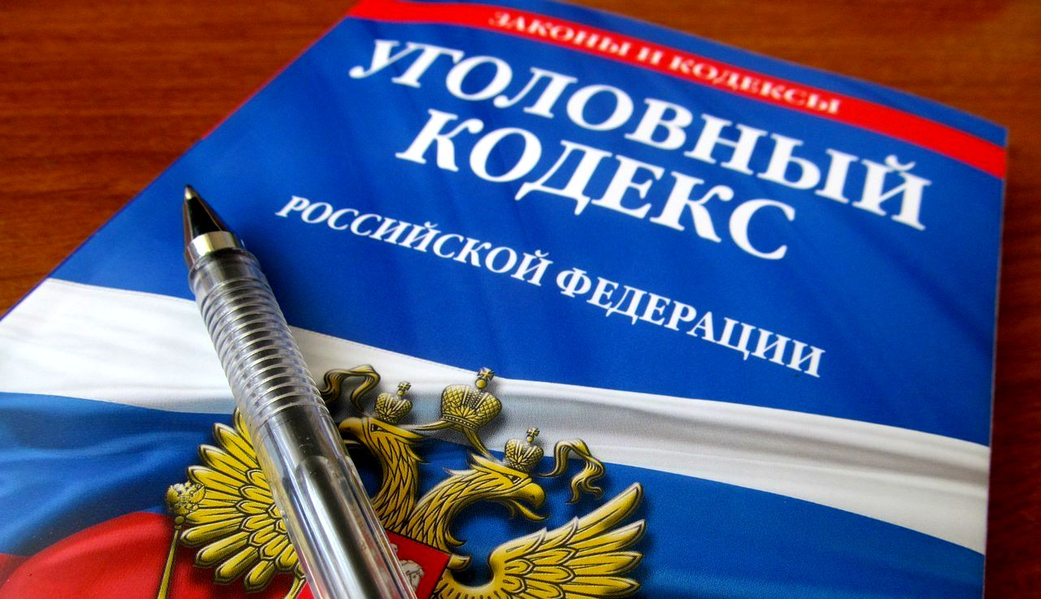

Статья 205. Террористический акт

1. Совершение взрыва, поджога или иных действий, устрашающих население и создающих опасность гибели человека, причинения значительного имущественного ущерба либо наступления иных тяжких последствий, в целях дестабилизации деятельности органов власти или международных организаций либо воздействия на принятие ими решений, а также угроза совершения указанных действий в целях воздействия на принятие решений органами власти или международными организациями – наказываются лишением свободы на срок от десяти до пятнадцати лет.
2. Те же деяния:
а) совершенные группой лиц по предварительному сговору или организованной группой;
б) повлекшие по неосторожности смерть человека;
в) повлекшие причинение значительного имущественного ущерба либо наступление иных тяжких последствий, – наказываются лишением свободы на срок от двенадцати до двадцати лет.
3. Деяния, предусмотренные частями первой или второй настоящей статьи, если они:
а) сопряжены с посягательством на объекты использования атомной энергии либо с использованием ядерных материалов, радиоактивных веществ или источников радиоактивного излучения либо ядовитых, отравляющих, токсичных, опасных химических или биологических веществ;
б) повлекли умышленное причинение смерти человеку, – наказываются лишением свободы на срок от пятнадцати до двадцати лет или пожизненным лишением свободы.
Примечание. Лицо, участвовавшее в подготовке террористического акта, освобождается от уголовной ответственности, если оно своевременным предупреждением органов власти или иным способом способствовало предотвращению осуществления террористического акта и если в действиях этого лица не содержится иного состава преступления.

Статья 205.1. Содействие террористической деятельности

1. Склонение, вербовка или иное вовлечение лица в совершение хотя бы одного из преступлений, предусмотренных статьей 205.2, частями первой и второй статьи 206, статьей 208, частями первой – третьей статьи 211, статьями 220, 221, 277, 278, 279 и 360 УК РФ, вооружение или подготовка лица в целях совершения хотя бы одного из указанных преступлений – наказываются лишением свободы на срок от пяти до пятнадцати лет со штрафом в размере до пятисот тысяч рублей.
1.1. Склонение, вербовка или иное вовлечение лица в совершение хотя бы одного из преступлений, предусмотренных статьями 205, 205.3, 205.4, 205.5, частями третьей и четвертой статьи 206, частью четвертой статьи 211 УК РФ, вооружение или подготовка лица в целях совершения хотя бы одного из указанных преступлений, а равно финансирование терроризма – наказываются лишением свободы на срок от восьми до пятнадцати лет со штрафом в размере от трехсот тысяч до семисот тысяч рублей или пожизненным лишением свободы.
Примечания. 1. Под финансированием терроризма в УК РФ понимается предоставление или сбор средств либо оказание финансовых услуг с осознанием того, что они предназначены для финансирования организации, подготовки или совершения хотя бы одного из преступлений, предусмотренных статьями 205, 205.1, 205.2, 205.3, 205.4, 205.5, 206, 208, 211, 220, 221, 277, 278, 279 и 360 УК РФ, либо для финансирования или иного материального обеспечения лица в целях совершения им хотя бы одного из этих преступлений, либо для обеспечения организованной группы, незаконного вооруженного формирования, преступного сообщества (преступной организации), созданных или создаваемых для совершения хотя бы одного из этих преступлений.
1.1. Под пособничеством в настоящей статье понимаются умышленное содействие совершению преступления советами, указаниями, предоставлением информации, средств или орудий совершения преступления либо устранением препятствий к его совершению, а также обещание скрыть преступника, средства или орудия совершения преступления, следы преступления либо предметы, добытые преступным путем, а равно обещание приобрести или сбыть такие предметы.
2. Деяния, предусмотренные частями 1 или 1.1 настоящей статьи, совершенные лицом с использованием своего служебного положения, – наказываются лишением свободы на срок от десяти до двадцати лет со штрафом в размере от пятисот тысяч до одного миллиона рублей или пожизненным лишением свободы.
3. Пособничество в совершении хотя бы одного из преступлений, предусмотренных статьей 205, частью третьей статьи 206, частью первой статьи 208 УК РФ, – наказывается лишением свободы на срок от десяти до двадцати лет.
4. Организация совершения хотя бы одного из преступлений, предусмотренных статьями 205, 205.3, частями третьей и четвертой статьи 206, частью четвертой статьи 211 УК РФ, или руководство его совершением, а равно организация финансирования терроризма – наказываются лишением свободы на срок от пятнадцати до двадцати лет или пожизненным лишением свободы.

Статья 205.2. Публичные призывы к осуществлению террористической деятельности, публичное оправдание терроризма или пропаганда терроризма

1. Публичные призывы к осуществлению террористической деятельности, публичное оправдание терроризма или пропаганда терроризма – наказываются лишением свободы на срок от двух до пяти лет.
2. Те же деяния, совершенные с использованием средств массовой информации либо электронных или информационно-телекоммуникационных сетей, в том числе сети "Интернет", – наказываются лишением свободы на срок от пяти до семи лет.
Примечания. 1. В настоящей статье под публичным оправданием терроризма понимается публичное заявление о признании идеологии и практики терроризма правильными, нуждающимися в поддержке и подражании.
1.1. В настоящей статье под пропагандой терроризма понимается деятельность по распространению материалов и (или) информации, направленных на формирование у лица идеологии терроризма, убежденности в ее привлекательности либо представления о допустимости осуществления террористической деятельности.
2. В настоящей статье под террористической деятельностью понимается совершение хотя бы одного из преступлений, предусмотренных статьями 205 – 206, 208, 211, 220, 221, 277, 278, 279, 360, 361 УК РФ.

Статья 205.3. Прохождение обучения в целях осуществления террористической деятельности

Прохождение лицом обучения, заведомо для обучающегося проводимого в целях осуществления террористической деятельности либо совершения одного из преступлений, предусмотренных статьями 205.1, 206, 208, 211, 277, 278, 279, 360 и 361 УК РФ, в том числе приобретение знаний, практических умений и навыков в ходе занятий по физической и психологической подготовке, при изучении способов совершения указанных преступлений, правил обращения с оружием, взрывными устройствами, взрывчатыми, отравляющими, а также иными веществами и предметами, представляющими опасность для окружающих, – наказывается лишением свободы на срок от пятнадцати до двадцати лет или пожизненным лишением свободы.
Примечание. Лицо, совершившее преступление, предусмотренное настоящей статьей, освобождается от уголовной ответственности, если оно сообщило органам власти о прохождении обучения, заведомо для обучающегося проводимого в целях осуществления террористической деятельности либо совершения одного из преступлений, предусмотренных статьями 205.1, 206, 208, 211, 277, 278, 279, 360 и 361 УК РФ, способствовало раскрытию совершенного преступления или выявлению других лиц, прошедших такое обучение, осуществлявших, организовавших или финансировавших такое обучение, а также мест его проведения и если в его действиях не содержится иного состава преступления.
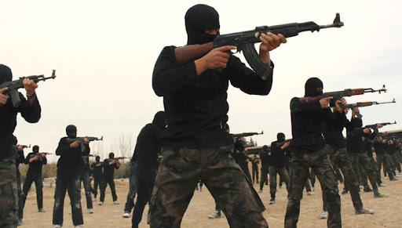

Статья 205.4. Организация террористического сообщества и участие в нем

1. Создание террористического сообщества, то есть устойчивой группы лиц, заранее объединившихся в целях осуществления террористической деятельности либо для подготовки или совершения одного либо нескольких преступлений, предусмотренных статьями 205.1, 205.2, 206, 208, 211, 220, 221, 277, 278, 279, 360 и 361 УК РФ, либо иных преступлений в целях пропаганды, оправдания и поддержки терроризма, а равно руководство таким террористическим сообществом, его частью или входящими в такое сообщество структурными подразделениями – наказываются лишением свободы на срок от пятнадцати до двадцати лет со штрафом в размере до одного миллиона рублей или пожизненным лишением свободы.
2. Участие в террористическом сообществе – наказывается лишением свободы на срок от пяти до десяти лет со штрафом в размере до пятисот тысяч рублей.
Примечания. 1. Лицо, добровольно прекратившее участие в террористическом сообществе и сообщившее о его существовании, освобождается от уголовной ответственности, если в его действиях не содержится иного состава преступления. Не может признаваться добровольным прекращение участия в террористическом сообществе в момент или после задержания лица либо в момент или после начала производства в отношении его и заведомо для него следственных либо иных процессуальных действий.
2. Под поддержкой терроризма в настоящей статье, пункте "р" части первой статьи 63 и примечании к статье 205.2 УК РФ понимается оказание услуг, материальной, финансовой или любой иной помощи, способствующих осуществлению террористической деятельности.

Статья 205.5. Организация деятельности террористической организации и участие в деятельности такой организации

1. Организация деятельности организации, которая в соответствии с законодательством Российской Федерации признана террористической, – наказывается лишением свободы на срок от пятнадцати до двадцати лет со штрафом в размере до одного миллиона рублей или пожизненным лишением свободы.
2. Участие в деятельности организации, которая в соответствии с законодательством Российской Федерации признана террористической, - наказывается лишением свободы на срок от десяти до двадцати лет со штрафом в размере до пятисот тысяч рублей.
Примечание. Лицо, впервые совершившее преступление, предусмотренное настоящей статьей, и добровольно прекратившее участие в деятельности организации, которая в соответствии с законодательством Российской Федерации признана террористической, освобождается от уголовной ответственности, если в его действиях не содержится иного состава преступления. Не может признаваться добровольным прекращение участия в деятельности организации, которая в соответствии с законодательством Российской Федерации признана террористической, в момент или после задержания лица либо в момент или после начала производства в отношении его и заведомо для него следственных либо иных процессуальных действий.

Статья 205.6. Несообщение о преступлении

Несообщение в органы власти, уполномоченные рассматривать сообщения о преступлении, о лице (лицах), которое по достоверно известным сведениям готовит, совершает или совершило хотя бы одно из преступлений, предусмотренных статьями 205, 205.1, 205.2, 205.3, 205.4, 205.5, 206, 208, 211, 220, 221, 277, 278, 279, 360 и 361 настоящего Кодекса, – наказывается штрафом в размере до ста тысяч рублей или в размере заработной платы или иного дохода осужденного за период до шести месяцев, либо лишением свободы на срок до одного года

Статья 208. Организация незаконного вооруженного формирования или участие в нем

1. Создание вооруженного формирования (объединения, отряда, дружины или иной группы), не предусмотренного федеральным законом, а равно руководство таким формированием или его финансирование – наказываются лишением свободы на срок от десяти до двадцати лет.
2. Участие в вооруженном формировании, не предусмотренном федеральным законом, а также участие на территории иностранного государства в вооруженном формировании, не предусмотренном законодательством данного государства, в целях, противоречащих интересам Российской Федерации, – наказывается лишением свободы на срок от восьми до пятнадцати лет.

Статья 211. Угон судна воздушного или водного транспорта либо железнодорожного подвижного состава

Часть 4. Угон судна воздушного или водного транспорта либо железнодорожного подвижного состава, а равно захват такого судна или состава в целях угона, сопряженные с совершением террористического акта либо иным осуществлением террористической деятельности – наказываются лишением свободы на срок от пятнадцати до двадцати лет или пожизненным лишением свободы.

Статья 277. Посягательство на жизнь государственного или общественного деятеля

Посягательство на жизнь государственного или общественного деятеля, совершенное в целях прекращения его государственной или иной политической деятельности либо из мести за такую деятельность, – наказывается лишением свободы на срок от двенадцати до двадцати лет либо пожизненным лишением свободы, либо смертной казнью.

Статья 278. Насильственный захват власти или насильственное удержание власти

Действия, направленные на насильственный захват власти или насильственное удержание власти в нарушение Конституции Российской Федерации, а равно направленные на насильственное изменение конституционного строя Российской Федерации, – наказываются лишением свободы на срок от двенадцати до двадцати лет.

Статья 279. Вооруженный мятеж

Организация вооруженного мятежа либо активное участие в нем в целях свержения или насильственного изменения конституционного строя Российской Федерации либо нарушения территориальной целостности Российской Федерации – наказываются лишением свободы на срок от двенадцати до двадцати лет.

Статья 360. Нападение на лиц или учреждения, которые пользуются международной защитой

1. Нападение на представителя иностранного государства или сотрудника международной организации, пользующегося международной защитой, а равно на служебные или жилые помещения либо транспортные средства лиц, пользующихся международной защитой, – наказывается лишением свободы на срок от двух до шести лет.
2. То же деяние, совершенное в целях провокации войны или осложнения международных отношений, – наказывается лишением свободы на срок от пяти до десяти лет.
Официальный сайт – https://gochs.rkomi.ru/deyatelnost-komiteta/antiterroristicheskaya-deyatelnost

3. Список номеров телефонов правоохранительных органов и органов безопасности

О любых фактах организации, планирования,
подготовки террористического акта, подстрекательства
к террористическому акту, оказания какой либо помощи, включая
финансирование, вступления (вовлечения) в ряды международных
террористических организаций, пропаганды идеологии терроризма,
распространения различных материалов или информации, призывающих
или оправдывающих необходимость осуществления такой деятельности, можно сообщить по телефонам специальных служб:

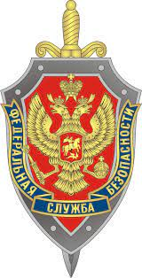

ФСБ России
8 (495) 224-22-22; 8 (800) 224-22-22 (круглосуточно)
Управление ФСБ России по Республике Коми
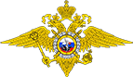
(8212) 24-75-75

МВД России
8 (495) 667-74-47; 8-800-222-74-47

МВД России по Республике Коми
8 (8212) 21-66-35

